Дидактический материал «Части тела человека»
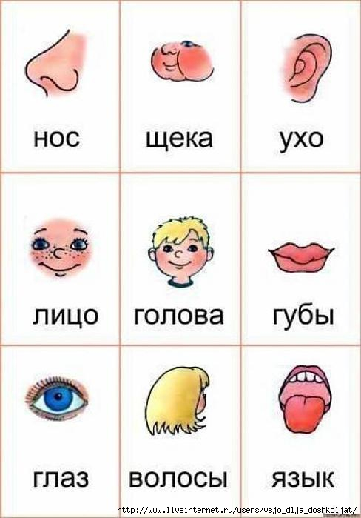
Повторите и закрепите слова о части тела человека на бурятском языке:
Нос – хамар, щёки – хасар, ухо – шэхэн, лицо – нюур, голова – толгой,
губы –урал, глаз – нюдэн,волосы – уhэн, язык – хэлэн
Выучите вот такое красивое «Приветствие» на русском и бурятском языках
«Здравствуйте"  Здравствуйте, глазки, глазки, глазки! (Руками показываем)  Здравствуйте, ушки, ушки, ушки! (называемые части тела).  Здравствуй, носик, носик, носик!  Здравствуй, ротик, ротик, ротик!  Здравствуйте, ручки, ручки, ручки!  Здравствуйте, ножки, ножки, ножки!  Глазки смотрят, ушки слушают,  Ручки хлопают, ножки топают. | «Сайн байна!»  Сайн байна, нюдэн, нюдэн.нюдэн!  Сайн байна,шэхэн,шэхэн,шэхэн!  Сайн байна,хамар, хамар, хамар!  Сайн байна,аман, аман, аман!  Сайн байна, гар, гар, гар!  Сайн байна, хул, хул, хул!  Минии нюдэн харана, минии шэхэн шагнана, альга ташанаб, hурэнэб!

